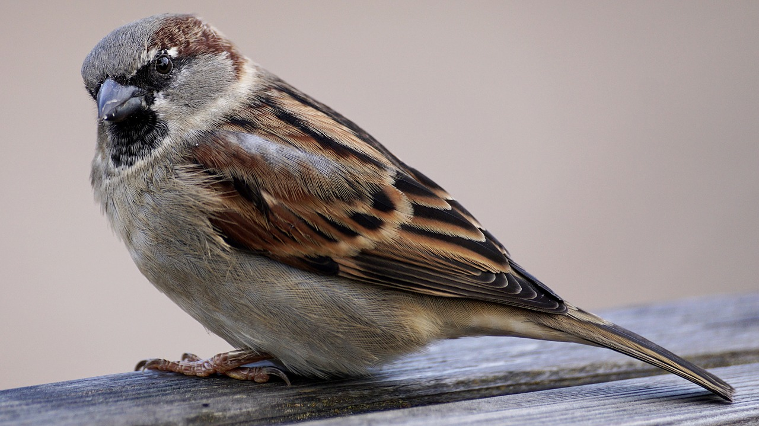

Image libre de droit d’un moineau par suju
https://www.needpix.com/photo/download/1130731/sparrow-bird-sparrows-nature-animal-sperling-feather-close-birds

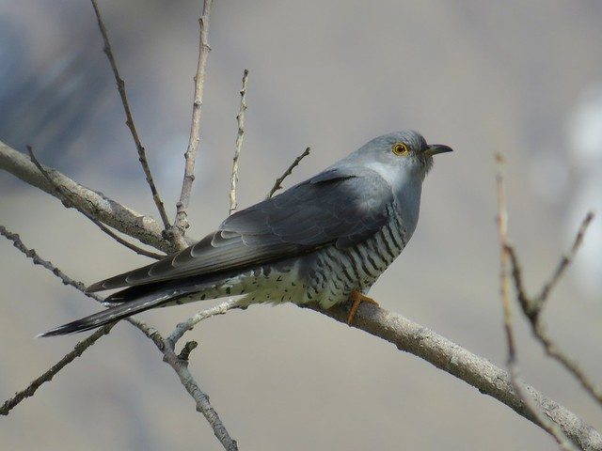

Image libre de droit d’un coucou par Alistair Rae
https://www.flickr.com/photos/merula/34429576501

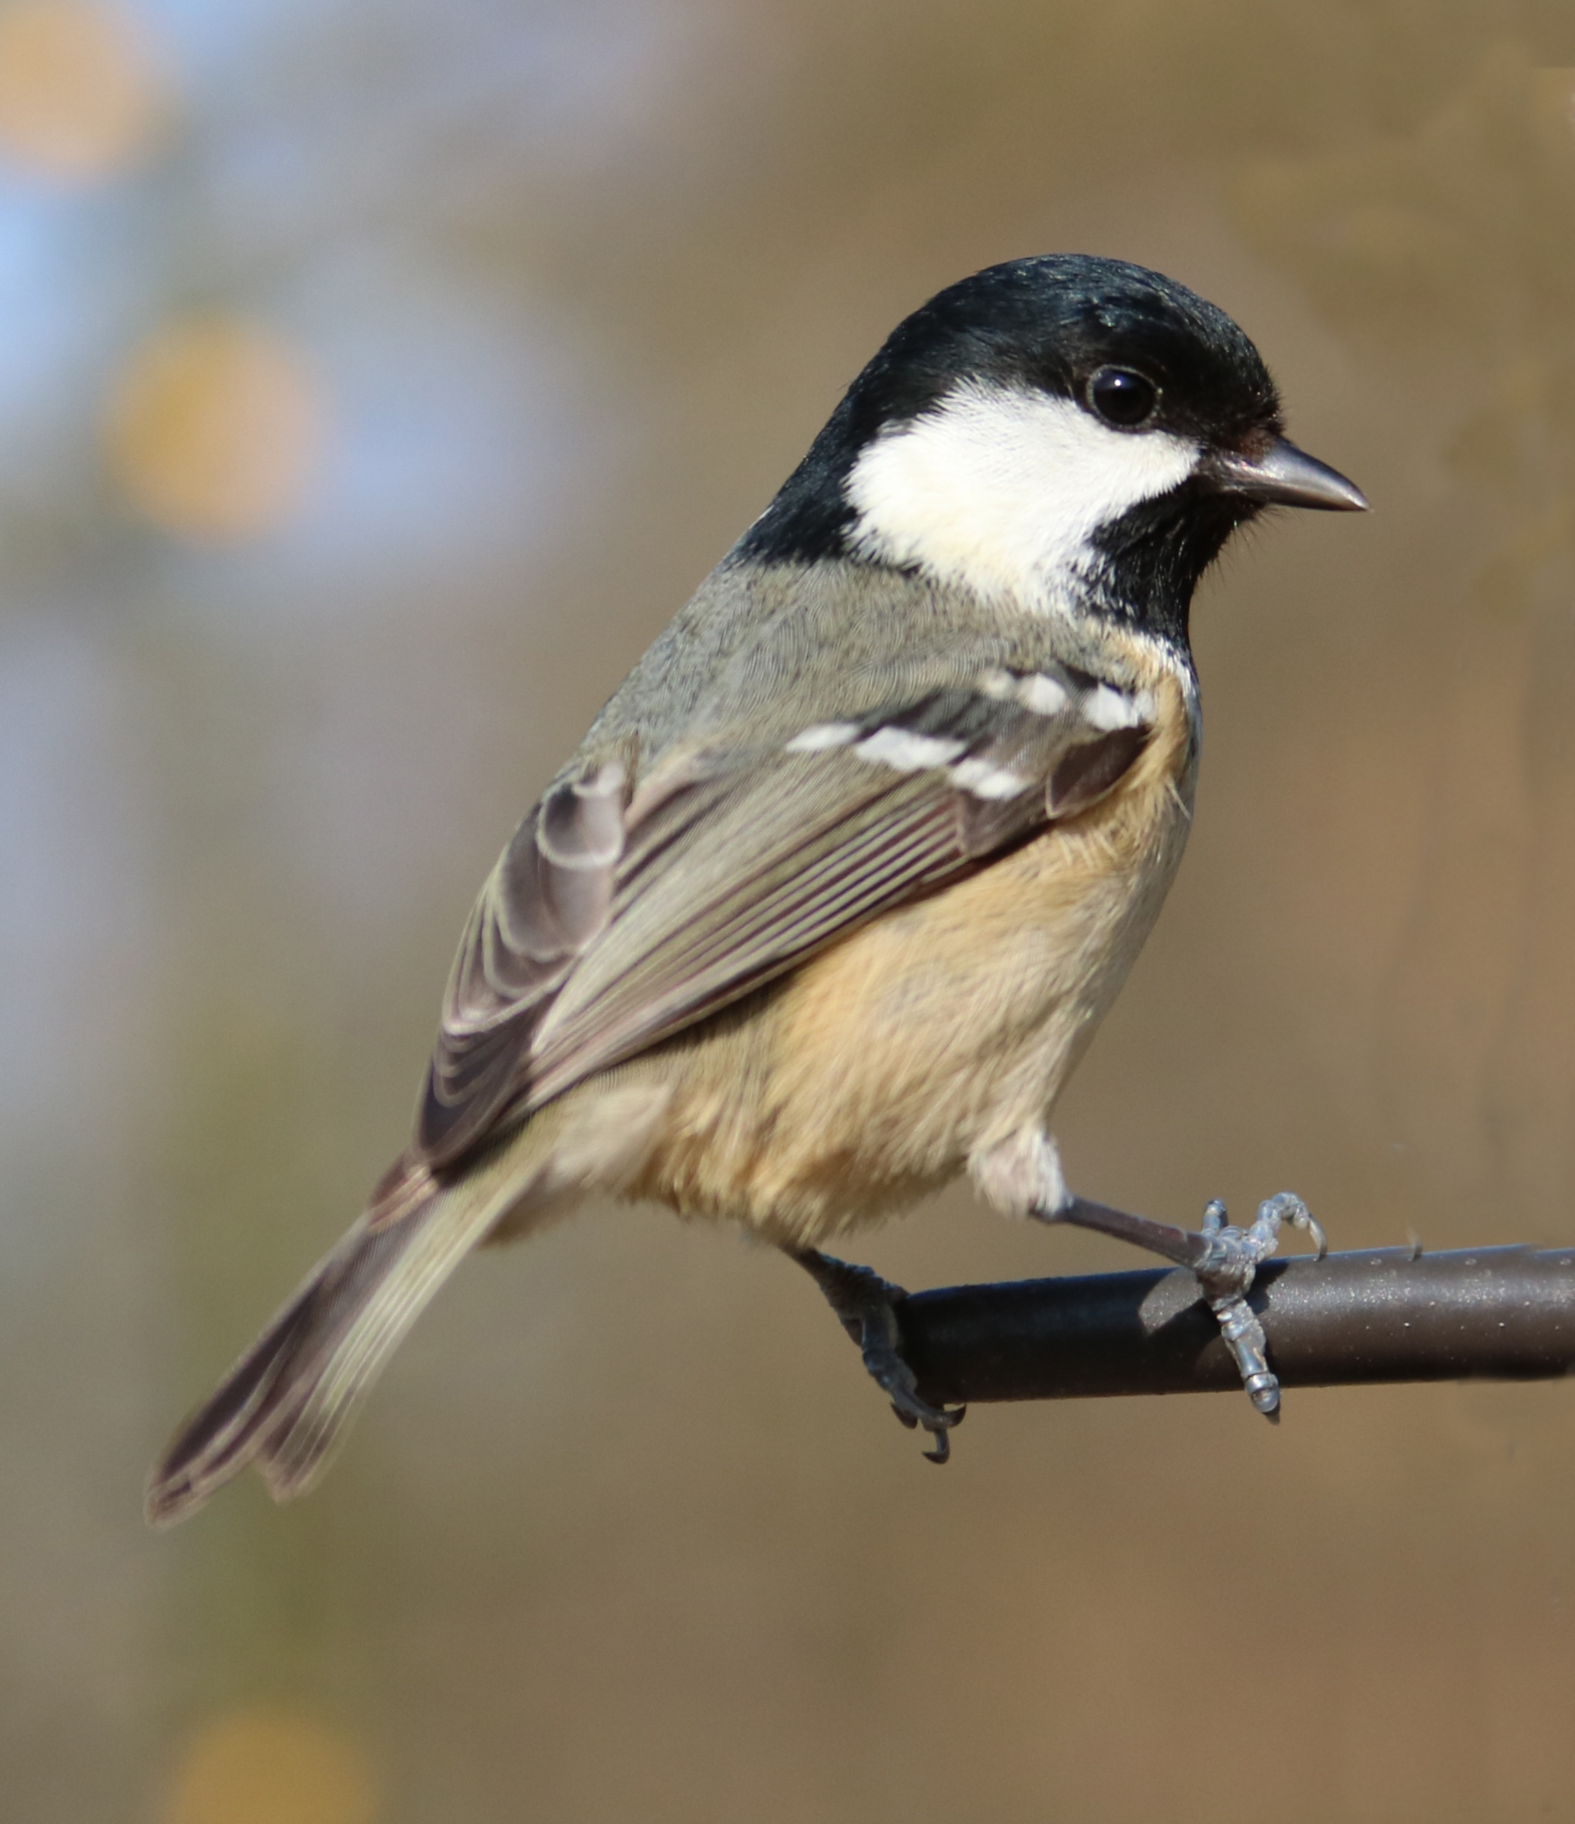

Image libre de droit d’une mésange
https://pxhere.com/fr/photo/815449

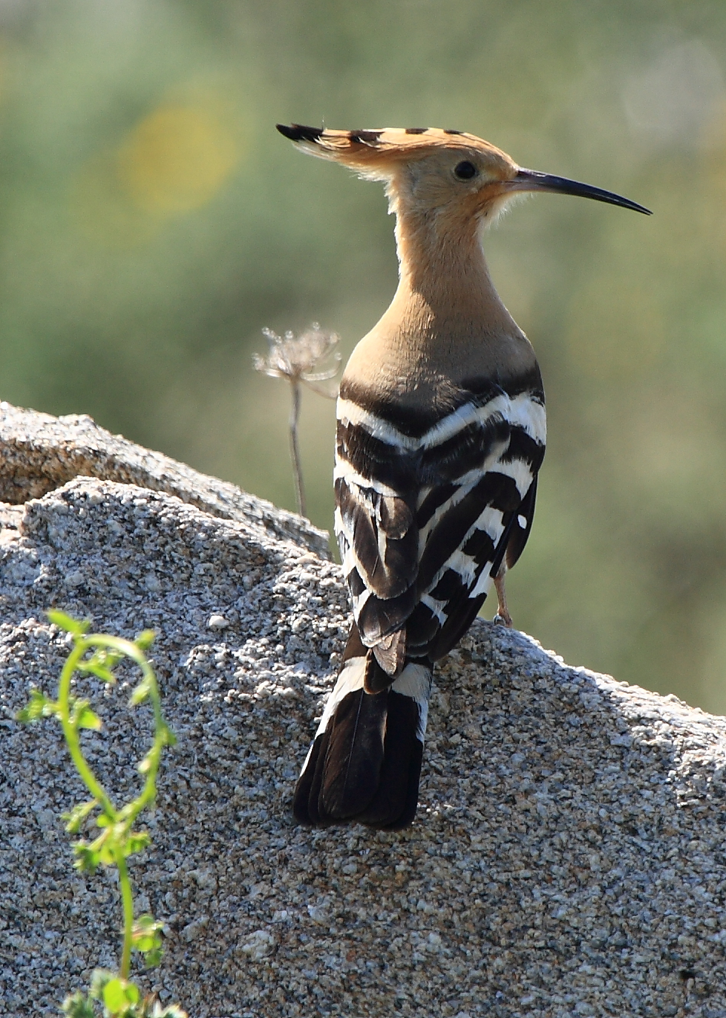

Image libre de droit d’une huppe fasciée par Arturo Nikolai
https://fr.wikipedia.org/wiki/Huppe_fasci%C3%A9e#/media/Fichier:ABUBILLA_(Upupa_epops).jpg

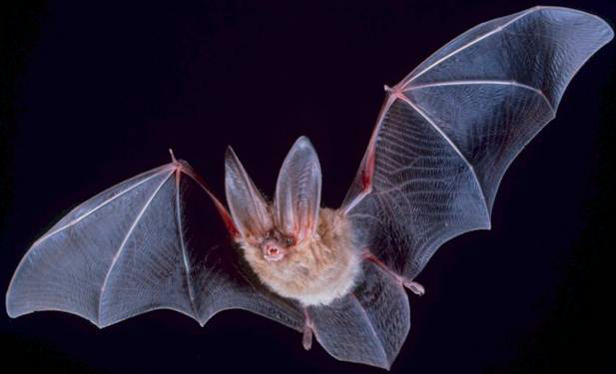

Image libre de droit d’une chauve-souris
https://fr.wikipedia.org/wiki/Chiroptera#/media/Fichier:Big-eared-townsend-fledermaus.jpg

